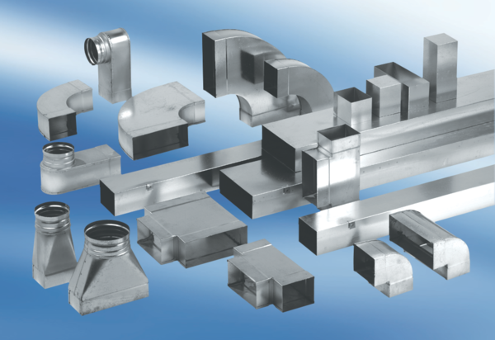Kanalni prigušivač s kulisom 40 mm KSD70/170/1200Jedinica za pakiranje: 1 komAsortiman: K
Broj artikla: 0092.0457Proizvođač: MAICO

